Fagerheim – ny flott skole på Nykirke.
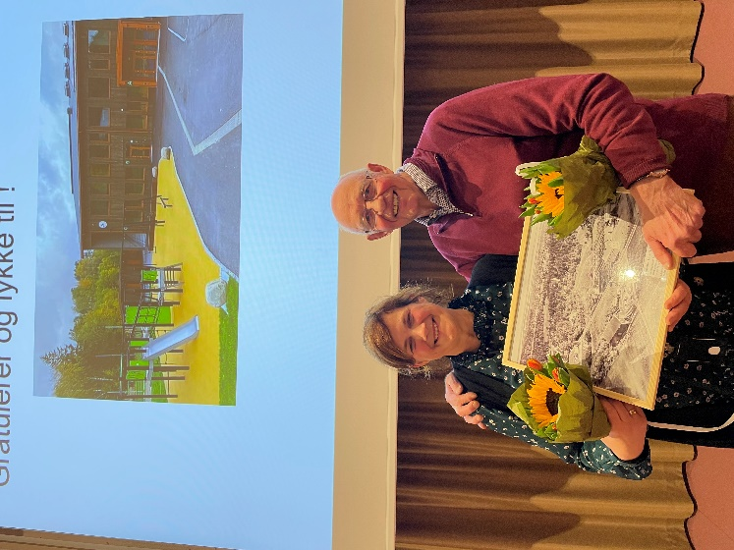
Borre Historielag inviterte sine medlemmer til omvisning på Fagerheim, den nye skolen på Nykirke. Rundt 50 hadde møtt opp til en omvisning som ble ledet av lærer på skolen, Dorota Hagberg. Hun viste oss gjennom de ulike rommene med stor entusiasme og kunne fortelle om de mange finessene og detaljene som de 100 elevene på skolen nå hadde utforsket og tatt i bruk i det godt halve året siden skolen startet opp i høst. Det er store muligheter for fleksibilitet ved å bruke både klasserom, grupperom og de mange spesialrom. SFO hadde et eget rom, men kunne boltre seg i aulaen og de ulike spesialrom som gymsal med mere.
Dorota Hagberg forteller at det er et veldig godt miljø på skolen, både blant elevene og de ansatte. Ved at klassene er små samarbeider de mye på tvers av klassetrinn. Dette gir store fordeler ved at elever har mulighet til å være sammen med både eldre og yngre elever som passer mer til deres utviklingsnivå.
Skolen er bygd for framtiden ved at det er tatt høyde for at planlagt utbygging på Nykirke. Skolen vil da kunne ta imot mer enn de 100 som går der nå.
Etter omvisningen hadde Ole Jan Aasen et foredrag om skolens historie i skolens flotte aula. Aasen har selv vært elev ved skolen og rektor en periode. Han startet ved å fortelle at Anne Grete Brattlid, Grete Ingebretsen og Kari Aasen la grunnlaget for skolens historie da de i 1983 presenterte en skolehistorie for Borre. De samlet bøker og gjenstander og laget et museumsrom - en skolestue - på Bruserød, Borre Historielags eiendom. Senere har dette dannet grunnlaget for et lignende rom på Lokalhistorisk senter.
For Nykirke er jubileumsboka ved 100 års markeringen for Fagerheim skole i 2000 – den mest omfattende. Grete Ingebretsen og Vidar Kalnes gjorde her en kjempejobb.
Ole Jan Aasen innledet sin fortelling om Fagerheim skole ved å opplyse om at det i 1827 ble bestemt av sentrale myndigheter at det ved hver kirke i et prestegjeld skulle være en kirkesanger som også skulle være skoleholder. Boligen nord for kirken ble i 1857 skole og bolig for kirkesangeren/læreren.
For Nykirke ble det en stor endring da jernbanen i 1881 kom, og Nykirke stasjon ble et knutepunkt. I 1883 kom det Ysteri som gav mange arbeidsplasser. Også mer aktivitet på de 60 gårdsbrukene førte til en økning av innbyggertallet. Behovet for en ny skole ble påtrengende, og i 1900 kunne man åpne en ny skole.
I de gått over 120 årene som har gått etter åpningen av den første skolen har det skjedd store endringer ved at den gamle skolen er revet, og ny skole er bygget og utvidet og forbedret i flere omganger. Nå er det gamle skoleområdet gjort klart for salg og en ny æra er startet ved den nye flotte skolen.
Av annen historie kan nevnes at Arnfred Grostøl var rektor etter krigen og gjorde en stor jobb for utvikling av skolen. På 1960-tallet sto idrettsforeningen i spissen for å bygge ny skole ved idrettsplassen der skolen nå er bygget. I 1970 fikk skolen et nytt praktbygg ved at ny gymsal ble bygget. Etter sammenslåingen av Borre og Horten foreslo administrasjonen i kommunen tidlig på 1980-tallet å nedlegge de små skolene i kommunen og bygge ny stor skole sentralt i kommunen. Da gikk befolkningen i på Nykirke i tog til sentrum for å hindre at dette skulle skje. I dag kan alle glede seg over at sentraliseringsforslaget ikke fikk gjennomslag politisk.
Dorota Hagberg og Ole Jan Aasen ble behørig takket med blomster fra historielagets Eli Kari Høihilder. Ole Jan Aasen hadde sørget for å få laget et fotografi fra skoleområdet i «gamle dager» som ble overrakt som takk til skolen fra Borre Historielag.

